Exercices du chapitre 8 (séries de Fourier)

Analyse algèbre II 2ème Année Toutes options

EXERCICE N°1

Soit une fonction réelle 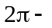périodique définie sur 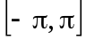 par :

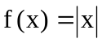, 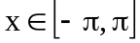

1° Montrer que f est développable en série de Fourier sur ℝ et trouver ce développement.

2° Montrer que pour 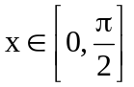 on a : 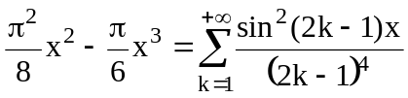.

3° En déduire la somme de la série numérique convergente 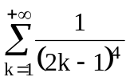.

4° En utilisant la 1° question trouver le développement en série de Fourier de la fonction périodique de période définie sur 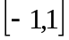 par 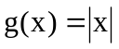.

Exercice N°2

On rappelle que 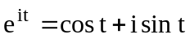.

1° On suppose réel 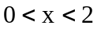. Montrer que

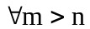, 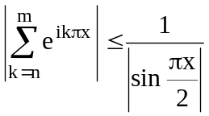
En déduire :
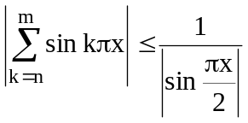

2° En utilisant la formule

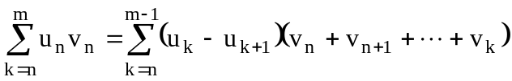 + 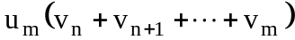

et le 1° établir la majoration :

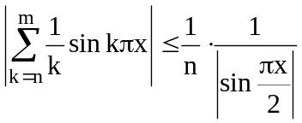, pour 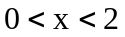.

3° On considère la série de fonctions sur ℝ

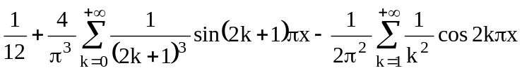

- Quel est le domaine D de convergence de cette série de fonctions ?
- Quelle est la nature de convergence sur ce domaine D ?
- Soit la fonction définie sur D par cette série. est-elle continue sur D ?

4° Montrer que la série obtenue en dérivant terme à terme 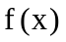 converge pour tout tel que 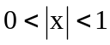.(Pour démontrer ceci on pourra utiliser le 1° et le 2°).
Soit la série ainsi obtenue, est donc définie uniquement sur 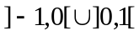
Sachant que la série 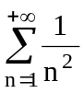 a pour somme 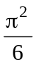 calculer 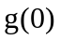 définie comme la valeur obtenue en remplaçant par dans la série 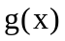.

5° Les théorèmes sur les séries de fonctions nous permettent-ils d’affirmer que la fonction maintenant définie sur 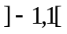 est continue ?

6° a) Montrer que la fonction 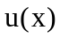 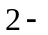périodique définie sur par :

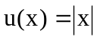, 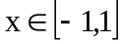

est développable en série de Fourier. Trouver ce développement.

b) Même question pour la fonction 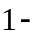périodique définie sur 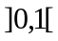 par :

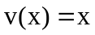, 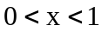

c) En déduire pour 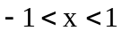.

7° Montrer que pour 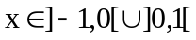 on a 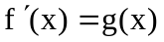 et déterminer pour 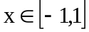.

EXERCICE N°3

Soit f une fonction 2π-périodique définie sur 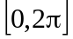 par :

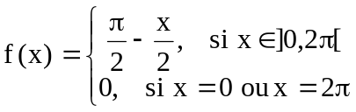

1° Montrer que f est développable en série de Fourier et trouver ce développement.
2° En déduire que pour tout 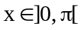, on a :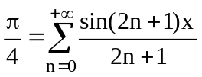.
3° Calculer la somme des séries semi-convergentes :
- 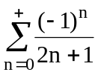
- 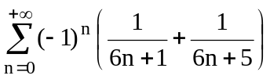

EXERCICE N°4

1° Montrer que la série 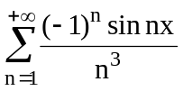converge uniformément sur R. Soit f(x) la somme de cette série.

2° Montrer que f est dérivable sur ℝ.

3° Soit g la fonction 2π-périodique définie sur [-π, π] par :

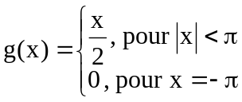

Développer la fonction g en une série trigonométrique de Fourier.

4° Montrer que la fonction dérivée 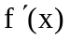 est dérivable sur 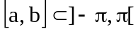.
Calculer la dérivée seconde 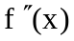 pour tout 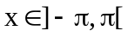.

5° En déduire f(x) sachant que 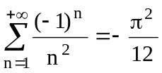.

6° Calculer la somme de la série convergente 

